清大领导力人工智能EMBA
总裁高级研修班

招生简章

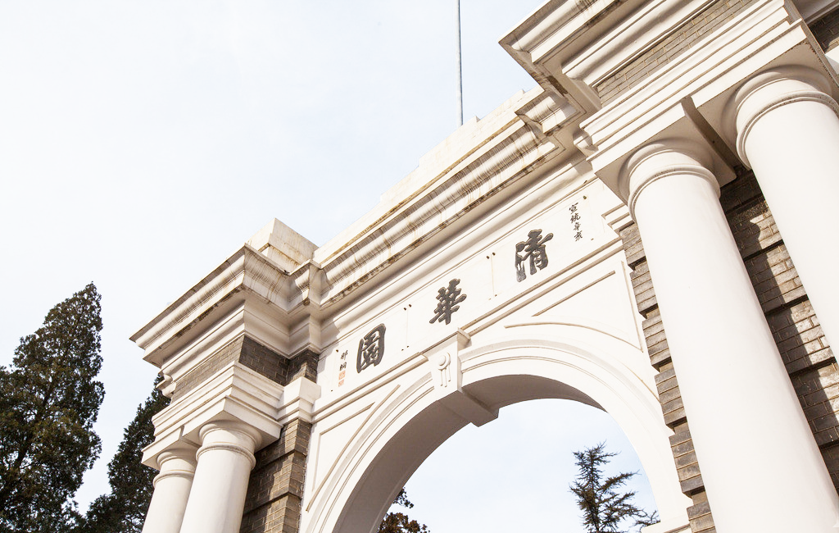
清大领导力工商管理（EMBA）总裁高级研修班肇始于2001年创办的清华领导力培训中心，创始人李荣茂1999年就曾担任清华经管学院总裁班班主任，历时19年，与时俱进，先后举办过房地产总裁、女性总裁、企业接班人、人工智能等百余届总裁班。
凭借专业的课程研发队伍、一流的培训师资、丰富的培训管理经验，早在2005年被《经理人》杂志评为“中国六大推荐管理培训课程”之首。
清大领导力学院旨在通过对高校和企业教育资源的积极整合，为企业提供层次高、见效快的系统管理培训，搭配小房间会议、实战团队指导等多种形式，让企业在数字化时代的大机遇中，建立自己的竞争壁垒，培养具有宏观视野、创新精神和实践落地能力的企业家与管理者，助力企业实现破局。

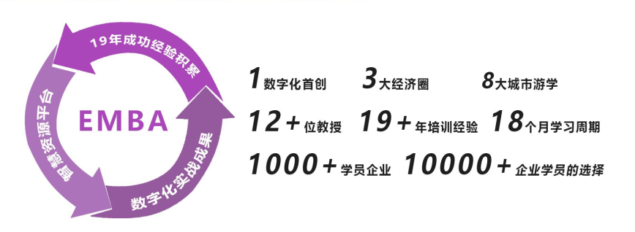
系统思考
摒弃碎片化，深度系统的学习，真正用专业权威的知识，升级企业家的思考系统。选择具有专业权威和卓越授课经验的名校教授，用真科学、真知识帮助企业家，建立能够应对复杂竞争环境的系统思维。
双驱实战
以“管理即实践，知行合一成就领导力”为宗旨，独创“数字化三阶模式”搭配企业转型成功的实战派团队讲师，挖掘典型案例，传授转型与升级方法、技巧，为企业提供双引擎驱动，创新增长的安全发展模式。
圈子共享
三大经济圈的8个城市开放式教学中心，感受不同城市圈的发展规律，参观不同企业的发展模式，寻找创新的发展机遇，启动每个人的第二思维系统。
五星体验
万豪五星级酒店教室，享受每一次学习和相聚的时光，每次课程创设小房间会议，主题针对性深度研讨，高精专资源价值的共享圈子和平台，帮助校友实现价值链接和资源整合。

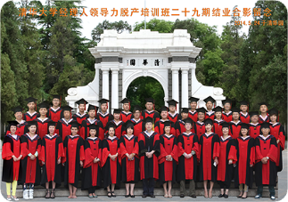
深度课堂
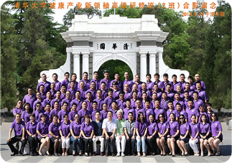
数字化、宏观形势、商业模式、人力资源、财务管理、投融资、领导力、产品营销……权威教授深度解析规律和逻辑
高效课堂
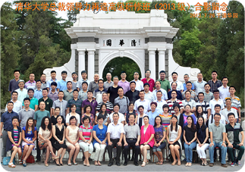
实战团队讲师搭配，不同行业同学进行主题研讨，参观+研讨+学习三位一体，集思广益，找到落地方法
实践课堂
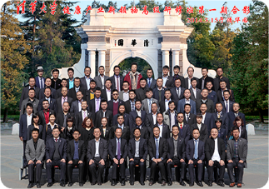
选择合适的管理应用工具、思维工具结合学员实际经营管理问题，在问答中学以致用
终身学习
一声同学，同学一生，忠实而庞大的校友网络

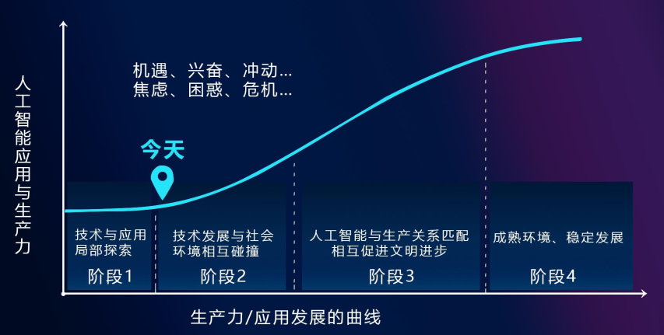
课程特色

❶ 9位清华北大教授+5位实战课程讲师，历经4年，巡讲全国31个城市200场，与企业互动打磨的管理理论和实践的新体系。
❷ 围绕企业生产力突破和与之相匹配的生产关系设计整体课程体系，塑造指数型成长的公司。
❸ 建立宏观经济分析、数字化、人力资本和投资四位一体的课程框架。
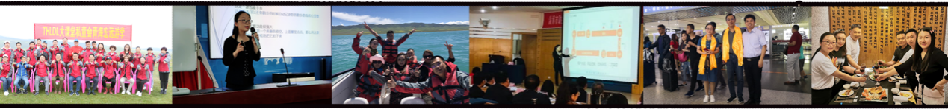
组织特色
❶ 班主任直接由实战授课老师担任，便于搜集学员需求，碰撞出灵感，实现从理论到实践，实践到理论的知识跃迁。
❷ 京津冀、港珠澳、长三角三大经济区，八个代表城市，万豪旗下五星级酒店为教学基地。学习与休闲相结合，不同地域企业家的商业智慧交融升华。
❸ 小房间会议，让三人行必有我师成为清大领导力的学院文化。
❹ 每年一次的知识与资本的对话论坛，成为同学上台展示自己的舞台，让商学文化落地为商机。
同学活动
色

❶ 一辈子朋友计划是同学组织的核心，建立清大校友总会。在校友总会下设地方校友分会，进一步设置校友行业分会。
❷ 以投资会员群为核心，建立安全的水库，让投资会员共享水库资源。
❸ 行业分会基础上可以进行产业链整合，扩大交易机会，成就解决行业痛点的独角兽公司。
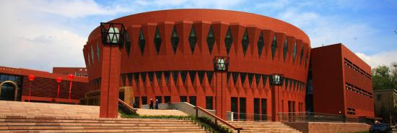
课程内容
宏观经济形势与政策 | 现代企业管理
宏观经济走势  中国政策选择及分析  财政政策的调控机制  货币政策的调控机制  当前的热点宏观经济问题 | 管理的内涵与管理者的角色  管理者应具备的职业能力  管理者的角色定位与转换  管理中存在的深层次矛盾  提高管理水平的关键途径
企业战略管理 | 危机管理与媒体应对
企业所处的大环境  如何制定战略  企业发展战略与战略管理  如何进行战略分析  高层管理者的定位 | 企业与媒体关系  站在战略的高度看媒体  变被动为主动的媒体策略  危机中的媒体与公众策略
人事构建与理念创新 | 企业文化建设
人事诊断与组织发动  人事经理的管人用人理念  构建人事制度的整体性思考  关于考核理念与考核方法应用 | 企业为什么要讲文化  企业文化与企业的绩效  如何建设企业文化  企业文化的要素层次
中小企业如何再成长 | 经营管理者财务管理
为什么研究企业成长问题  企业成长的足迹与烦恼  企业成长战略先行  企业成长关键在核心竞争力  企业家成长 | 现代公司理财思路  现金收支预算管理与信用管理  固定资产管理与投资决策  现代成本管理与成本费用控  制  财务报表的阅读与分析
新营销战略与管理 | 股权激励与公司治理
确定目标市场及客户价值  市场营销规划路线图  互联网思维下的营销模式  针对营销目标的核心策略 | 公司顶层设计与公司治理  持股平台与控制权管理  股权激励模式的顶层设计  不同视角下企业的操作模式
有效的销售管理 | 领导科学与艺术
销售管理准则和能力要求  销售管理自测工具  销售管理十步法 | 卓越领导力艺术分析  领导特质与领导权力  领导风格与弹性运用
企业税收筹划实务操作 | 基于战略的财务管理
企业进行税收筹划的必要性  揭示税收筹划的内在规律  纳税成本分类研究  增值税、营业税、所得税  税收筹划关键期五步排查法 | 科学理财的三个中心  三本当家、三个转变  三个系统、三反理财  公司理财的三大逻辑切入点  现代成功企业家的理财观
大数据营销与资本运营 | 营销革命
互联网+时代企业转型升级  企业上市策略  大数据时代的运营管理  资本运作与投融资 | 营销不仅卖产品更是卖思想  营销是向竞争者挑战  服务营销升华为体验营销  营销根本任务是争取顾客忠诚
人工智能生态圈 | 数字化创新之道
国内外机器人发展热点与趋势  机器人发展的临界点  数字化工厂与人工智能  全球视野工业4.0和机器人 | 数字化三级进阶思维  数字经济的生产力与生产关系  解读数字经济与个人未来  数字经济与投资
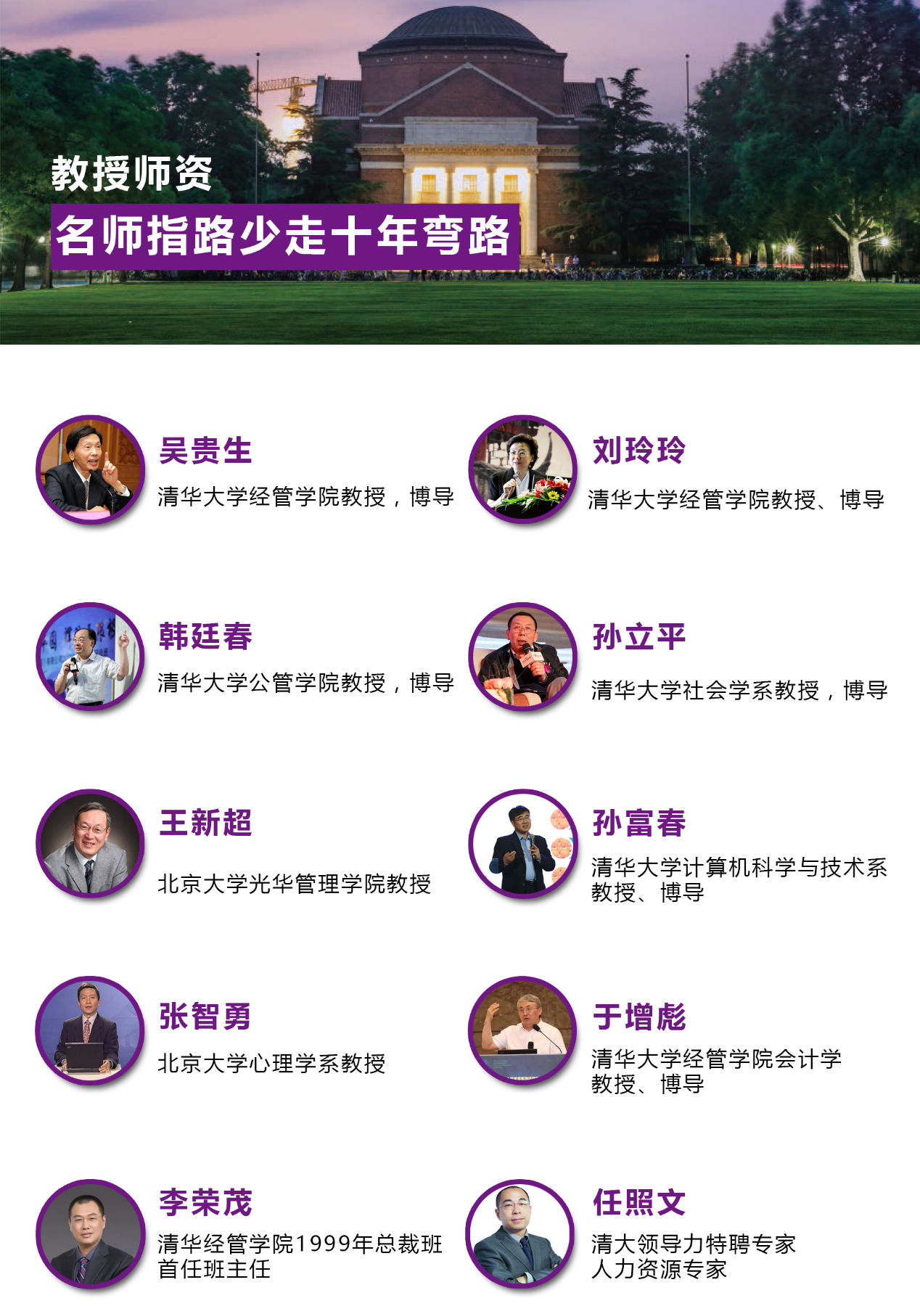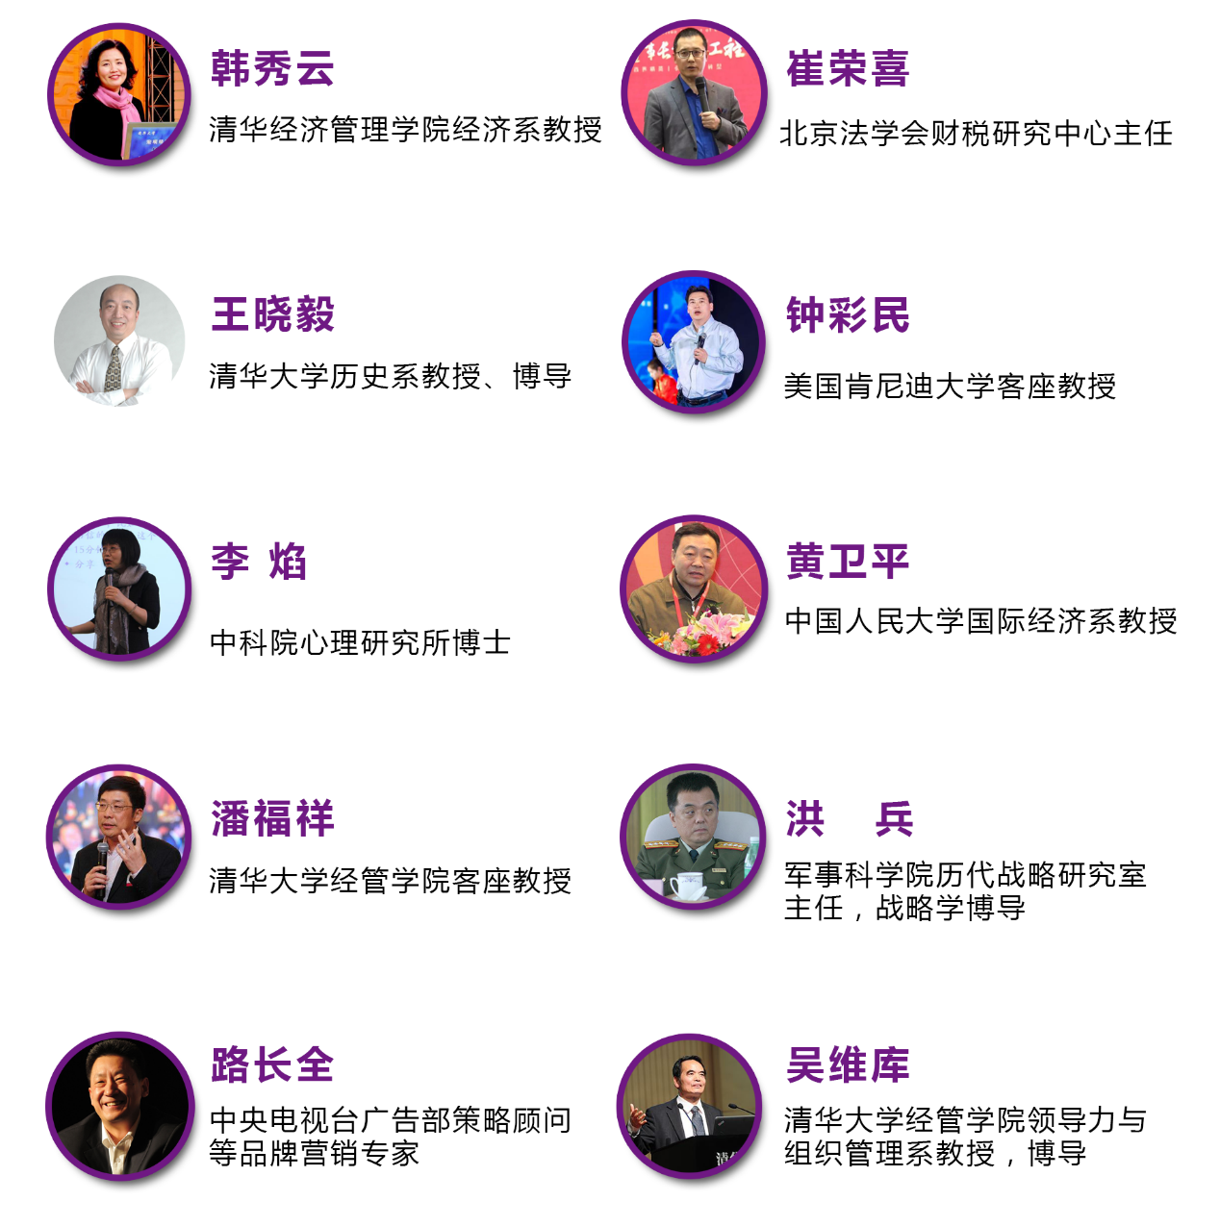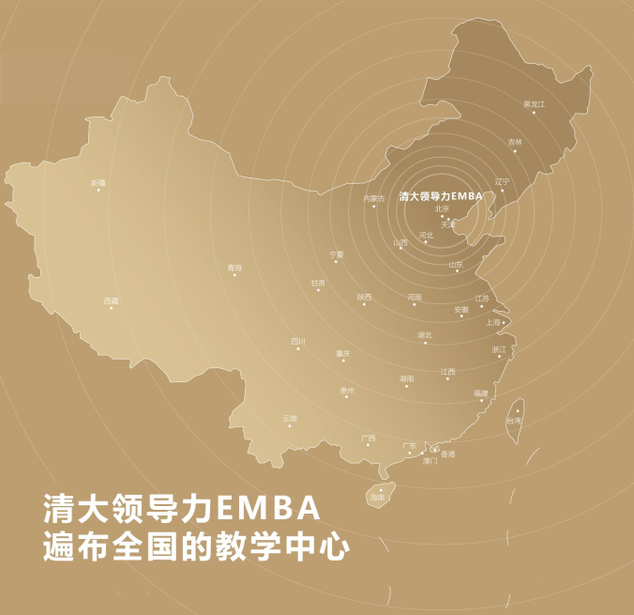

学习是为了投资自己
所有的学习最终的目的是让自己能够上一个台阶，更高效的解决问题和发现机遇。拓宽从换个环境开始
换一个环境能让产生新的思考角度，一直破不了的局题有时候只需要换个环境就能跳出和打开。
工作也学会享受生活
老板们承担着高压的工作、责任和风险，拼命工作也需要劳逸结合，让自己适当享受生活，
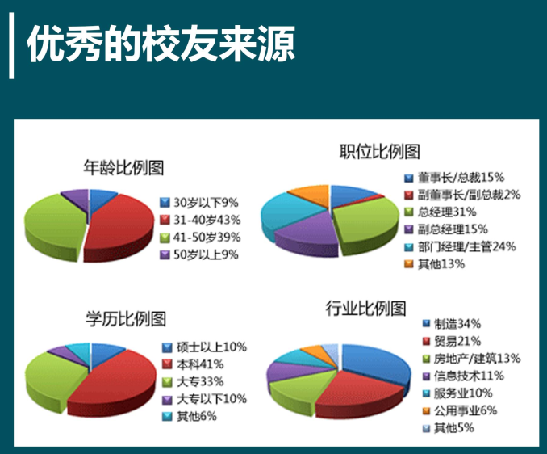
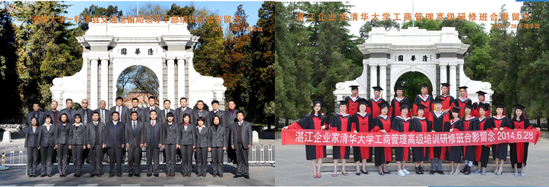
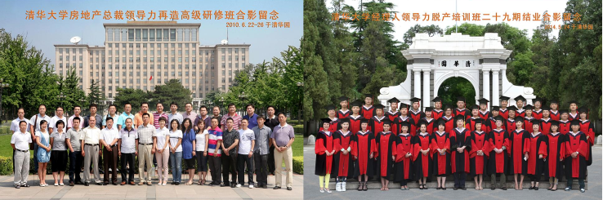
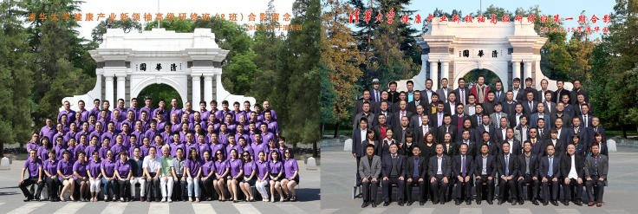
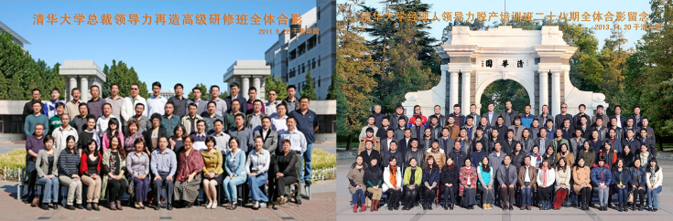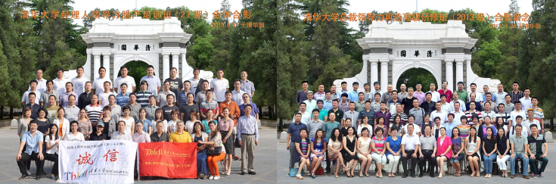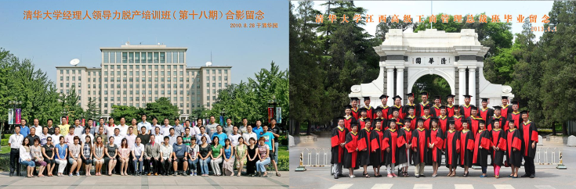
报名须知
色
1、提交报名
在线咨询招生老师或填写表单领取报名表，详情咨询致电400-086-8596
2、审核登记
招生办收到报名表与学员电话确认核实，审核通过后登记学习系统；
3、入学通知
登记后，招生办通过邮件的形式为学员发放入学通知书；
4、学员汇款
学员收到通知书后，与招生老师联系咨询，将学费汇入官方指定账号；
5、上课通知
教务组收到学员汇款底单及培训费用后，发放详细的入学通知书；
录取条件
清大EMBA专为优秀的企业董事长、CEO、总裁以及企业高层决策者和管理者设计，申请者具备实践经验，将优先录取。
学 制：
1.5年制，共计9次课程学习，平均每2月集中授课一次，每次课程周末两天。
学 费：
9.8万元/人，本次报名优惠为3.98万/人
授课地点：
北京、青岛、 上海、南京、成都、广州、天津、澳门
开学通知：
开学典礼将在北京清华科技园举行，每月上课将有专属学习顾问提前通知。
清大领导力人工智能EMBA总裁高级研修班
学籍登记表
个人信息
姓 名 |  | 性 别 |  | 民 族 |  |  |  |  | 一寸照片
身份证号 |  | 出生年月 |  | 政治面貌
手机号码 |  | 籍 贯 |  | 常驻城市
E-mail |  | 助理联系人及电话
最高学历 | 院校名称 | 专业 |  |  |  | 学历层次
事业成就
与履历
高级研修
经历
企业信息
企业名称 |  |  |  |  | 职 务
主营业务
公司性质
所属行业
年营业额
（RMB)
企业规模
此表复印均有效，请务必详细真实填写上述信息。
汇款请全部汇至清大领导力EMBA中心指定账户：
学 费：39800元/人
户 名：北京清大远景企业咨询中心
开户行：招商银行股份有限公司北京清华园支行
账 号：866780214910001
备 注：**班学员+名字
您对本次学习的期望：

学员签名：

